相似三角形的判定--知识讲解（提高）
【典型例题】
类型一、相似三角形
1. 判断对错：
(1)两个直角三角形一定相似吗？为什么？
(2)两个等腰三角形一定相似吗？为什么？
(3) 两个等边三角形一定相似吗？为什么？
【思路点拨】注意相似三角形判定定理的灵活运用.
【答案与解析】
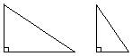
(1).不一定相似，反例：
直角三角形只确定一个直角，其他的两对角可能相等，也可能不相等.
所以直角三角形不一定相似.
(2)不一定相似，反例：
等腰三角形中只有两边相等，而底边不固定.因此两个等腰三角形中有两边
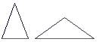
对应成比例，两底边的比不一定等于对应腰的比，所以等腰三角形不一定
相似.
(3) 一定相似.
因为等边三角形各边都相等，各角都等于60度，所以两个等边三角形对应角相等，对应边成比例，因此两个等边三角形一定相似.
【总结升华】要说明两个三角形相似，要同时满足对应角相等，对应边成比例.要说明不相似，则只要否定其中的一个条件.
举一反三：
【变式】下列说法错误的是（ ）．
A．有一对锐角对应相等的两个直角三角形相似 B．全等的两个三角形一定相似
C．对应角相等的两个多边形相似 D．两条邻边对应成比例的两个矩形相似
【答案】C.
类型二、相似三角形的判定
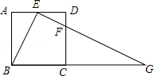
INCLUDEPICTURE "http://video.etiantian.com/security/82a94ffbfe97dce8b8e330929d6505ee/4c746ce0/ett20/resource/c97aa5ff8d5bc331c6502e939369177a/images/mb04_080317.gif" \* MERGEFORMATINET 2. （2016•兴化市校级二模）如图，在正方形ABCD中，E、F分别是边AD、CD上的点，AE=ED，DF=DC，连接EF并延长交BC的延长线于点G．
（1）求证：△ABE∽△DEF；
（2）若正方形的边长为4，求BG的长．

【思路点拨】（1）利用正方形的性质，可得∠A=∠D，根据已知可得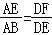，根据有两边对应成比例且夹角相等三角形相似，可得△ABE∽△DEF；
（2）根据平行线分线段成比例定理，可得CG的长，即可求得BG的长．
【答案与解析】（1）证明：∵ABCD为正方形，
∴AD=AB=DC=BC，∠A=∠D=90°，
∵AE=ED，
∴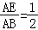，
∵DF=DC，
∴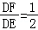，
∴，
∴△ABE∽△DEF；

（2）解：∵ABCD为正方形，
∴ED∥BG，
∴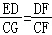，
又∵DF=DC，正方形的边长为4，
∴ED=2，CG=6，
∴BG=BC+CG=10．
【总结升华】此题考查了相似三角形的判定（有两边对应成比例且夹角相等三角形相似）、正方形的性质、平行线分线段成比例定理等知识的综合应用．解题的关键是数形结合思想的应用．
举一反三：
【变式】（2015•大庆模拟）如图，△ABC中，AB=5，BC=3，CA=4，D为AB的中点，过点D的直线与BC交于点E，若直线DE截△ABC所得的三角形与△ABC相似，则DE= ．
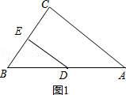
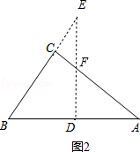
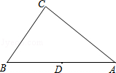
【答案】解：∵D为AB的中点，
∴BD=AB=，
∵∠DBE=∠ABC，
∴当∠DBE=∠ACB时，△BDE∽△BAC时，如图1，则=，即=，解得DE=2；当∠BDE=∠ACB时，如图2，DE交AC于F，
∵∠DAF=∠CAB，
∴△ADF∽△ACB，
∴△BDE∽△BCA，
∴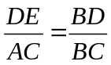，即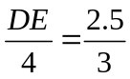，解得DE=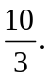
综上所述，若直线DE截△ABC所得的三角形与△ABC相似，则DE=2或
3.如图，小正方形边长均为1，则图中的三角形（阴影部分）与相似的是哪一个？
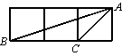
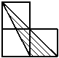 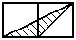 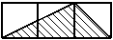 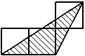
图（1） 图（2） 图（3） 图（4）
【答案与解析】图中的三角形为格点三角形，可根据勾股定理求出各边的长，然后根据三 角形三边的长度的比是否相等来判断哪两个三角形相似．
由勾股定理知，，．
图（1）中，三角形的三边长分别为1，，．
图（2）中，三角形的三边长分别为1，，．
图（3）中，三角形的三边长分别为，，3．
图（4）中，三角形的三边长分别为2，，．
由于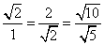，故图（2）中的三角形和相似．
【总结升华】判断三边是否成比例，应先将三边按大小顺序排列，然后分别计算它们对应边的比，最后由比值是否相等来确定两个三角形是否相似．
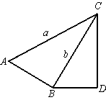
4. 已知：如图，，，，当BD与a、b之间满足怎样的关系时，这两个三角形相似？

【答案与解析】由于两个三角形是直角三角形，所以只要有夹直角两边的比相等，就有两个 三角形相似．
，
∴（1）当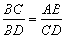时，∽．
此时，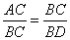，即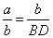，
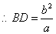．
即当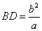时，∽．
（2）当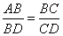时，∽．
此时，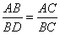，即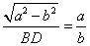，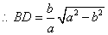．
即当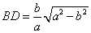时，∽．
综上所述，当或时，这两个三角形相似．
【总结升华】本题仍是考虑两个三角形有一个角相等时，夹这两个角两边的比相等时有两种情况．
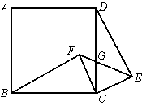
举一反三：
【变式】如图，正方形ABCD和等腰Rt，其中，G是CD与EF的交点．
（1）求证：≌．
（2）若，，，求的值．
【答案】（1）证明：∵四边形ABCD是正方形，
，．
是等腰直角三角形，，
，，≌．
（2）解：在中，，，，
．
≌，
∴DE=BF=4，∠DEC=∠BFC=90°.
∵∠EDC+∠DCE=90°，∠FCD+∠DCE=90°.
∴∠EDC=∠FCD.
∴ ∴∽,
．

